Qualidade dos Dados
- Base de Performance Olímpica:
  - Preenchimento: A base possui bom preenchimento dos dados de altura e peso dos atletas, especialmente a partir das Olimpíadas de 1988.
  - Anos com Falhas: A edição de 1996 apresenta falhas significativas de preenchimento, tanto para atletas medalhistas quanto para todos os atletas em geral.
  - Exclusão: As informações de 1996 e dados de Jogos Olímpicos de Inverno foram excluídos da análise para evitar viés.
- Base de GPD das Nações:
  - Dados Nulos: Informações nulas estão presentes devido a mal preenchimento, especialmente na referência de 2023.
  - Exclusão de Dados Errados: Dados do Afeganistão e Paquistão foram removidos devido ao preenchimento incorreto das colunas.

Análise e Conclusão
1. Relação entre Tamanho dos Atletas e Desempenho Olímpico
O estudo revelou uma correlação positiva entre a altura dos atletas e o desempenho em medalhas ao longo das edições dos Jogos Olímpicos desde 1988. Observou-se que, tanto para atletas masculinos quanto femininos, a média de altura aumentou significativamente, refletindo também um aumento nas conquistas de medalhas. Por exemplo:
Evolução histórica de atletas – Masculino e Feminino:

- Atletas Femininas: A altura média aumentou de 1,652 m em 1988 para 1,665 m em 2016, resultando em um incremento de 0,8%. Em 1988, 27% das atletas medalhistas estavam na faixa de altura entre 1,71 e 1,80 m, aumentando para 70% em 2016.

- Atletas Masculinos: A altura média também teve um aumento, passando de 1,756 m em 1988 para 1,780 m em 2016 (+1,4%). A correlação entre altura e medalhas é evidente, pois as categorias de altura que apresentam maior concentração de medalhistas mostram um crescimento ao longo do tempo.
Mix de Altura – Atletas Sexo femininos;

Mix de Altura – Medalhistas Sexo Feminino

Mix Altura – Atletas Sexo Masculino

Mix Altura – Medalhistas Sexo Masculino

Esses dados sugerem que a altura pode ser um fator relevante para o desempenho olímpico, indicando que, além de treinamento e dedicação, características físicas como altura influenciam os resultados.
2. Influência da Renda per Capita no Desempenho Olímpico
A análise da renda per capita em relação ao desempenho olímpico demonstrou que, apesar de não haver uma correlação direta entre o aumento da renda e o número de medalhas conquistadas, países com maior renda per capita tendem a ter uma representação crescente nas competições. A categorização dos países em três blocos (alta, média e baixa renda) permitiu observar tendências relevantes:
- O desempenho dos EUA, que liderou em medalhas, mostrou um aumento de 34% no PIB de 1988 a 2016, mas apenas 14% em conquistas de medalhas. Isso sugere que, embora o GPD tenha crescido, a eficiência em transformar riqueza em medalhas pode estar estagnada.

Mix de medalha por nação:
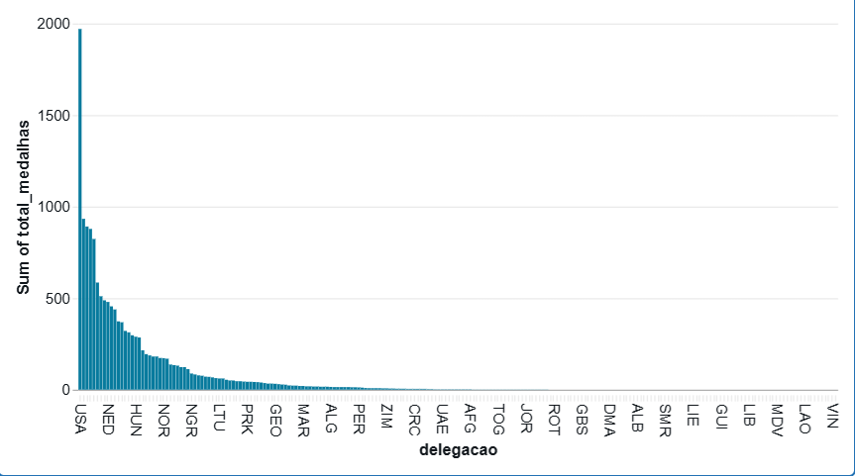

Evolução das Conquistas dos EUA x GPD per Capta dos EUA
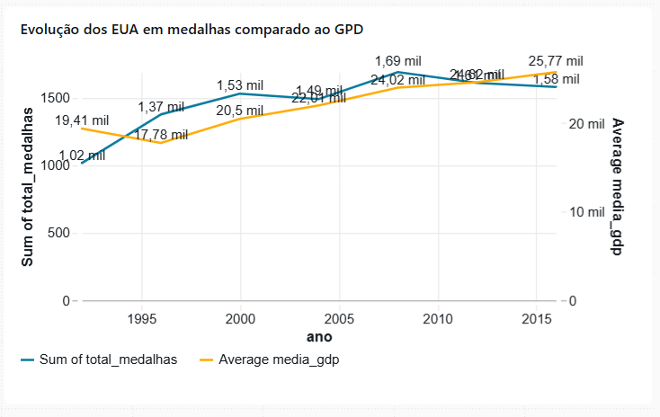
- Nações com alta renda, especialmente após 1992, começaram a dominar a distribuição de medalhas, indicando uma crescente disparidade entre os 10% mais ricos e os demais países.
- 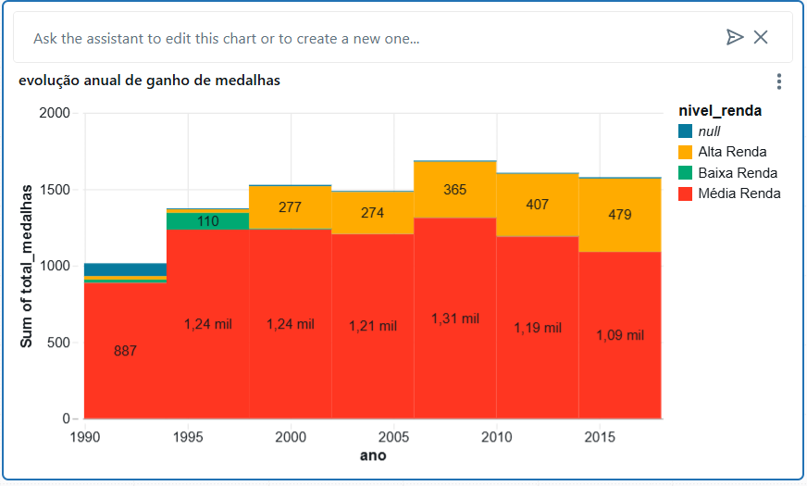
Essa análise sugere que, embora a renda per capita não determine diretamente o sucesso olímpico, ela influencia as condições de treinamento, acesso a recursos e oportunidades, resultando em uma maior prevalência de medalhas entre países mais ricos.
3. Diferença Significativa no Tamanho dos Atletas entre Países com Diferentes Níveis de Renda
A comparação das médias de altura de países com diferentes níveis de renda revelou que, embora as diferenças na evolução da altura ao longo do tempo não sejam significativas entre as categorias de renda, as nações com maior renda per capita tendem a ter atletas mais altos. Esses resultados indicam que fatores socioeconômicos influenciam o desenvolvimento físico dos atletas, possivelmente devido a melhores condições de saúde, nutrição e treinamento.
4. Tendência Histórica do Desempenho Olímpico em Relação à Renda per Capita
A análise da relação entre a renda per capita e o desempenho olímpico ao longo do tempo, já abordada na pergunta 2, destaca um padrão: a distância entre os países ricos e os demais em termos de conquistas olímpicas está aumentando. A crescente concentração de medalhas entre os 10% mais ricos sugere que, apesar do aumento da participação de países com menor renda, o sucesso olímpico continua a ser dominado por nações economicamente favorecidas.
Conclusão
A análise das relações entre tamanho dos atletas, renda per capita e desempenho olímpico revela insights importantes sobre o impacto de fatores físicos e socioeconômicos no sucesso esportivo. A correlação entre altura e medalhas sugere que características físicas ainda desempenham um papel significativo, enquanto a influência da renda per capita destaca a desigualdade nas oportunidades de sucesso olímpico.
Os dados indicam que, enquanto atletas de países mais ricos têm acesso a melhores recursos e treinamento, a evolução no desempenho de nações de renda média ou baixa continua a ser limitada. Este cenário ressalta a necessidade de iniciativas que promovam a igualdade de oportunidades no esporte, permitindo que talentos de todas as origens tenham a chance de brilhar nos Jogos Olímpicos.
Esse estudo não apenas fornece uma base para futuras pesquisas, mas também sugere que as políticas esportivas e de investimento em treinamento devem ser reavaliadas para garantir que todos os atletas tenham a chance de competir em igualdade de condições. A continuidade desse trabalho pode levar a uma melhor compreensão das complexas dinâmicas que influenciam o desempenho olímpico e, assim, contribuir para um esporte mais justo e inclusivo.
Autoavaliação
Contexto da Análise
Nesta análise, explorei a relação entre a renda per capita dos países e o desempenho em Jogos Olímpicos, utilizando dados históricos de atletas e suas respectivas nações. O objetivo era investigar a influência da renda no número de medalhas conquistadas, além de avaliar a correlação entre o tamanho dos atletas e seu desempenho.
Pontos Fortes
- Coleta de Dados: A coleta de dados foi realizada de maneira estruturada, utilizando fontes confiáveis, como a base de dados do Olympics e informações de PIB de fontes reconhecidas.
- Tratamento de Dados: O tratamento de dados foi eficaz, com a exclusão de dados com falhas, garantindo maior precisão nas análises.
- Identificação de Tendências: As análises identificaram tendências importantes, como a correlação entre altura e desempenho, e a crescente disparidade no sucesso olímpico entre países de diferentes níveis de renda.
Áreas de Melhoria
- Ajuste do GPD à Inflação: Uma das principais limitações identificadas na análise foi a falta de ajuste do PIB per capita à inflação, por exemplo, utilizando o valor do dólar como referência. Isso poderia proporcionar uma perspectiva mais acurada sobre como as mudanças econômicas ao longo do tempo influenciam o desempenho olímpico. Ajustar os dados para a inflação ajudaria a reduzir viés de análise e a oferecer conclusões mais robustas sobre a relação entre renda e conquistas olímpicas.
- Impacto de Esportes Coletivos: Outro ponto a ser considerado é o impacto desproporcional que os esportes coletivos têm sobre o número total de medalhas conquistadas. A inclusão de esportes coletivos pode inflar os números de medalhas de países que tradicionalmente não têm a mesma força em esportes individuais. Para uma análise mais equilibrada, seria útil desenvolver uma metodologia que considere a proporção de medalhas individuais em relação a coletivas, permitindo uma avaliação mais justa do desempenho dos países.
Conclusão
A análise realizada trouxe à tona informações valiosas sobre a relação entre renda per capita e desempenho olímpico, mas também destacou a necessidade de ajustes e metodologias adicionais para obter resultados mais conclusivos. Ajustes na base de GPD para considerar a inflação e uma análise mais crítica do impacto dos esportes coletivos são passos importantes para melhorar a qualidade e a relevância da pesquisa. Ao implementar essas melhorias, poderei oferecer insights mais profundos e fundamentados sobre as dinâmicas que influenciam o desempenho olímpico ao longo do tempo.

